編寫一份簡短的報告，以描述您為此作業所做的事情 :

M10707617 / 梁松澤 / 2020.03.26

【Result】

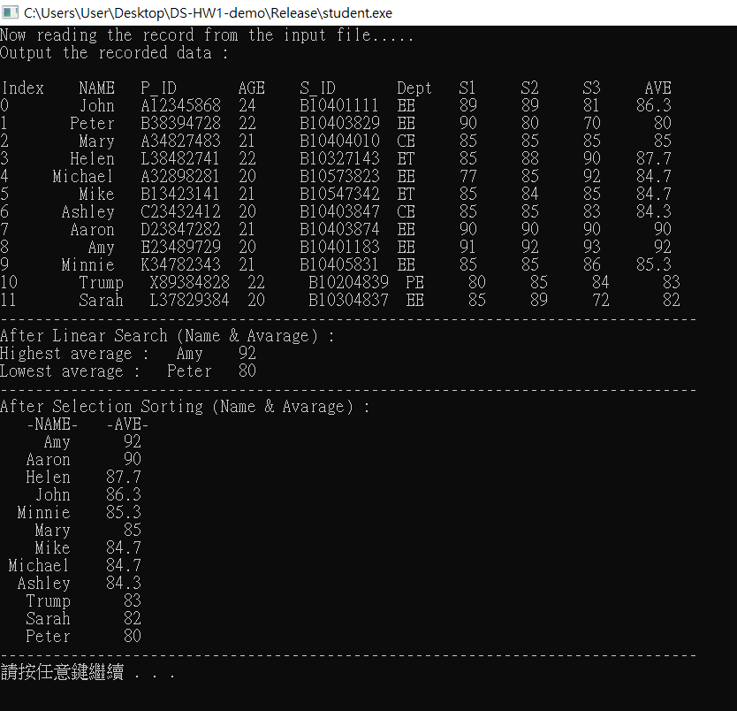

1. 從給定程序進行修改，以從文件中讀取分數並將其打印出來 :

我在 student.h 標頭檔裡定義的 struct student 新增宣告了三次的考試成績和一次平均成績的變數用來儲存讀 list2.txt進來的資料。

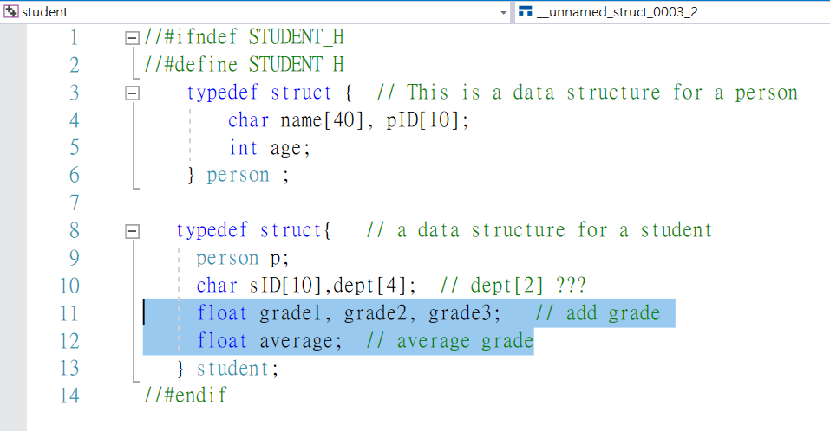

1. 計算平均值並在最後一列打印出來 :

然後再 process.cpp 裡修改和新增 data flow 用來儲存讀進來的值和計算平均成績然後 print 出。

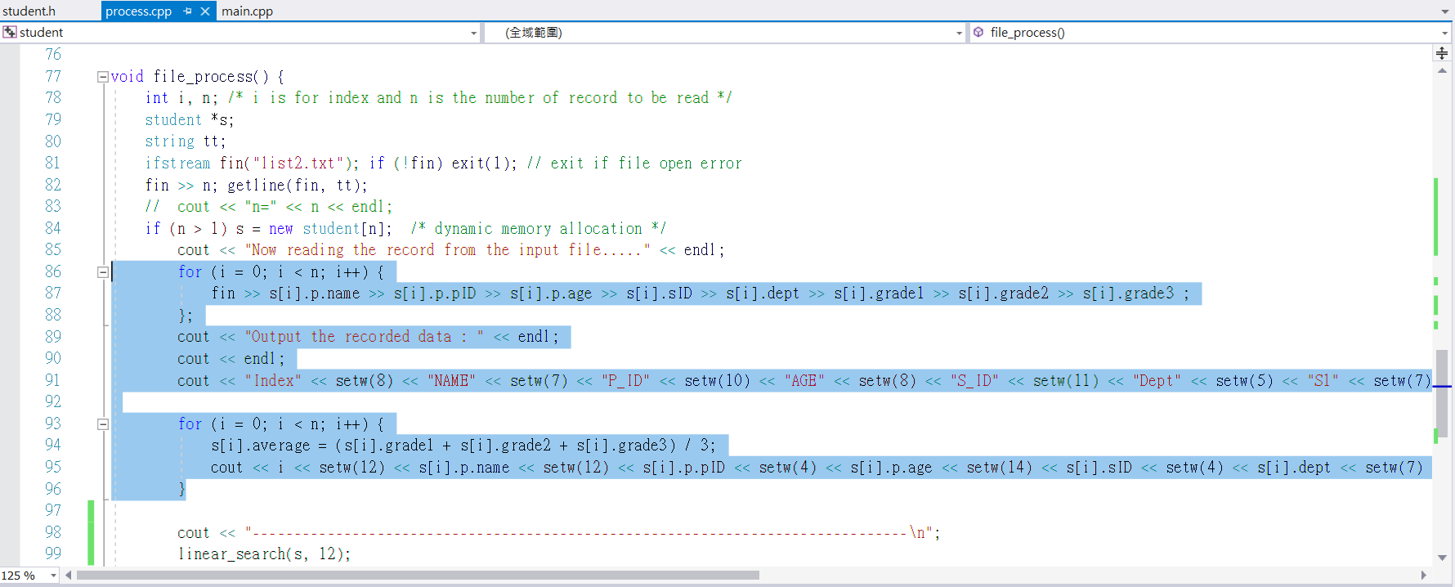

1. 提供查找平均分數最高和最低分數的學生姓名的功能 :

我使用 “線性搜尋” 的方法從 index = 0 比較到 index最後一個，然後利用 if 和第一個 element比較大小，藉此找到最大值和最小值，並將平均分數最高和最低的分數和對應的人名 print 出來。

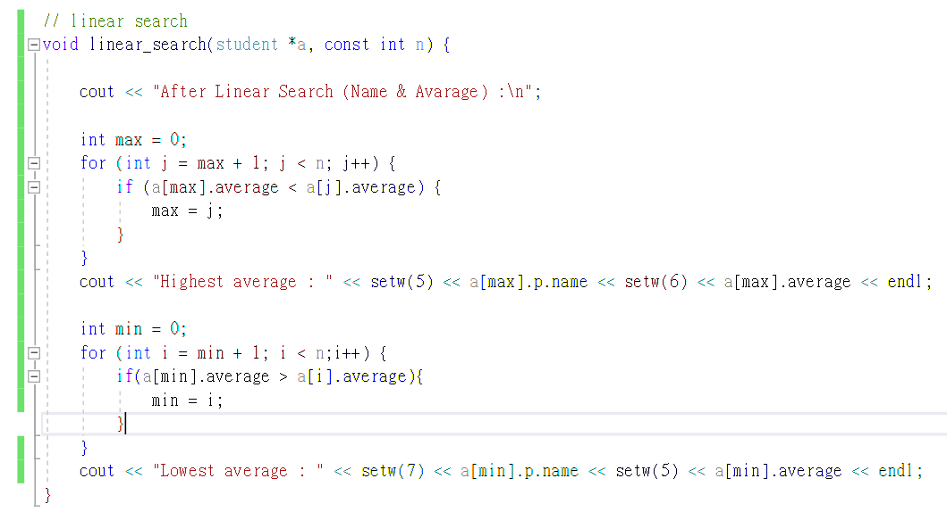

1. 從高到低打印名稱和分數 :

我使用 ”選擇排序” 的方法從 index = 0 比較到 index最後一個，然後利用 if 和第一個 element比較大小，如果 “值” 比我的 assume minimum initial value 來的小，就記住該 “值” 當前的 index位址並且在之後和該 assume minimum initial value index裡的值做交換，藉此一步一步地將平均分數從大排到小，最後再將排序過後的平均分數和對應的人名從最高到最低的排序 print 出來。

